**Državni univerzitet u Novom Pazaru**

**Departman za tehničko-tehnološke nauke**

**Softversko inženjerstvo**

Predmet: **Softversko inženjerstvo I**

Tema projekta: **Veb aplikacija za pronalaženje parking mesta**

Student: **Hamza Gorčević** Mentori: **Prof. dr Edin Dolićanin**

**Doc. dr Aldina Avdić**

* PREDLOG PROJEKTA

Veb aplikacija pod nazivom ,,GarageSpotter’’ služi za pronalaženje parking mesta, rezervisanje istih i pruža mogućnost vlasnicima garaža da postave svoje garaže (parking mesta). Korisnici imaju uvid na mapi na kojoj će biti označena polja markerima koji naznačavaju garažu. Klikom na marker korisnik će imati uvid u cenu, lokaciju i slobodna mesta garaže, kao i dugme "Rezerviši" za rezervaciju parking mesta. Korisnik će moći da kreira svoju garažu tako što popuni formu podacima (verifikacioni dokument koji dokazuje vlasništvo garaže, slike garaže, naslov, cenu po satu i broj parking mesta). Latitudu i longitudu može uneti ručno ili klikom na mapi, koju može i pretraživati.

* OPIS PROJEKTNOG ZADATKA

Početni ekran služi za odabir države u kojem želimo pronaći parking mesto. Država će biti prikazana samo ako u njoj postoji garaža.

Aplikacija prikazuje mapu sa markerima koji predstavljaju parking mesta.

Aplikacija prikazuje početni sidebar na kome će biti izlistana sva parking mesta iz te države.

Jedna garaža može imati više parking mesta.

Moguće je rezervisati parking mesto.

Moguće je izabrati željenu garazu i videti putanju do nje.

Moguće je pregledati garaže koje smo okupirali to jest vreme pre isteka, datum rezervacije i naziv.

Zbog veće upoznatosti korisnika sa google mapama, korisnik će pritiskom na dugme ukoliko mu nije dovoljna putanja našegsajta biti prebačen na google mapu sa direkcijama do lokacije garaže.

Vlasnik garaže može uredjivati svoje garaže i kreirati nove.

Korisnik će moći filtrirati parking mesta na osovu njihovih cena i udaljenosti.

* DOSEG PROBLEMA KOJI ĆE BITI REŠAVAN

Aplikacija rešava problem pronalaženja slobodnih parking mesta i rezervaciju istih. Korisnici koji nisu prijavljeni se jedino mogu registrovati. Korisnik ne može videti parking mesta iz svih država istovremeno već samo parking mesta odabrane države.

TEHNOLOGIJE U UPOTREBI

Frontend: **React**

Backend: .**NET**

Baza: **MySql**

Cloud Storage: **Azure** (za slike i dokumenta)

* KORISNICI SISTEM

1. Prijavljeni korisnici
2. Vlasnici garaza
3. Admin

* OBJAŠNJENJE KORISNIKA SISTEMA

1. **Prijavljeni korisnik**

Prijavljen korisnik može videti slobodna parking mesta, rezervisati, videti daljinu parking mesta. Može videti garaže koje koristi i produžiti njihovo trajanje. Korisnik se registruje i prijavljuje, može menjati svoje podatke. Klikom na marker (marker na mapi predstavlja garažu) prikazuju se podaci o parking mestu i modal u kome će korisnik uneti datum početka i završetka rezervacije ili broj sati.

1. **Vlasnik garaže**

Vlasnik garaže je prijvljeni korisnik (nasledjuje funkcionalnosti običnog korisnika) koji će postaviti svoju garažu klikom na mapu biće prebačen na novu stranu sa već unetom lokacijom i ostalim poljima koje će sam unositi (slike, verifikacioni dokumentm i naslov). Postavljanjem garaže obični korisnik će dobiti ulogu vlasnika i novu stranicu u kojoj ce moći videti stanje zauzetih garaža (koliko ima parkiranih)

1. **Admin**

Admin ima odgovornost verifikovanja garaža koje vlasnik postavlja (postavljanje dokumenta dozvole za parking mesto), čitanje prijava korisnika i brisanje garaža iz sistema. Admin će dobijati zahteve od vlasnika i odobravati/odbijati u skladu sa dostupnim podacima.

1. **Neregistrovan korisnik**

Neregistrovan korisnik se jedino može registrovati.

* TIM I SASTAV TIMA

Sastav tima: Doc. dr Aldina Avdić, Hamza Gorčević

Vođa tima: Hamza Gorčević

* CILJ TIMA

Cilj tima je da uspešno odgovori na zadatak, posveti se njegovoj izradi i poštuje timski rad u cilju uspešnog savladavanja problema.

* KOMUNIKACIJA ČLANOVA TIMA

Komunikacija će se odvijati putem elektronske pošte,github i sastanaka uživo.

* RAD TIMA

|  |  |
| --- | --- |
| **Dan u nedelji** | **Vreme rada** |
| Ponedeljak | 7h |
| Utorak | 4h |
| Sreda | 6h |
| Četvrtak | 5h |
| Petak | 2h |
| Subota | 2h |
| Nedelja | 1h |
| Prosečan broj radnih sati | 4h |

**Prikaz slične ideje**

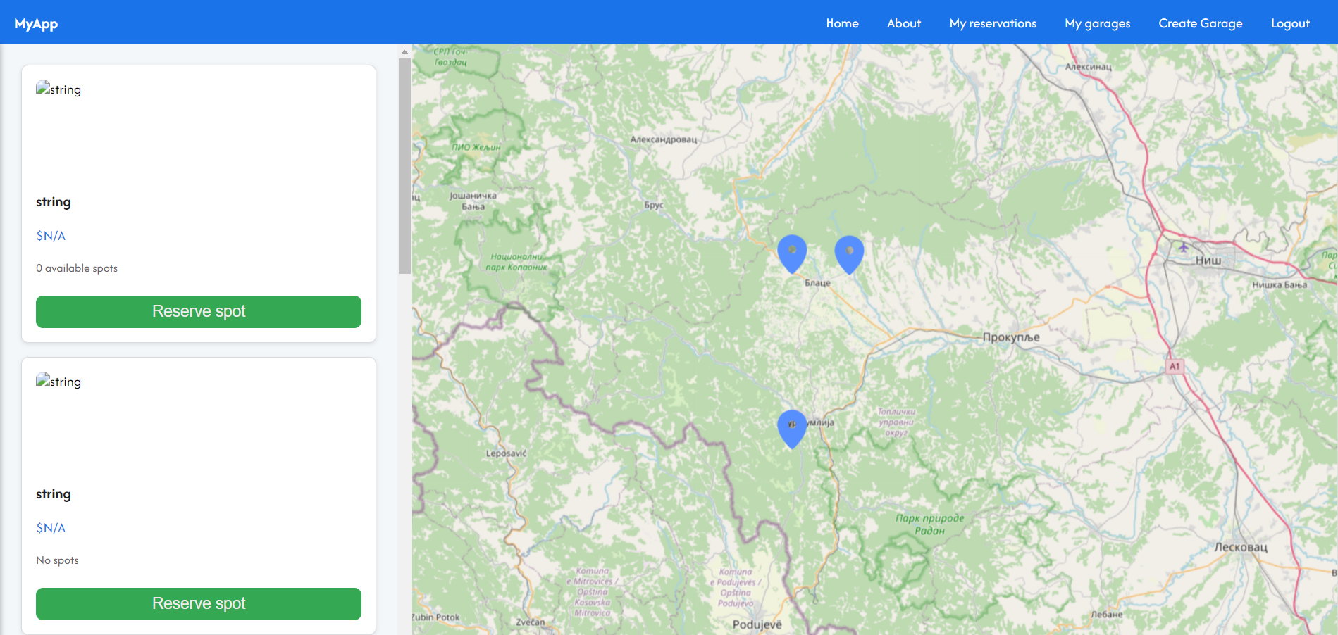

Filtriranje po meseci/aerodrom/sati nije dostupno.

